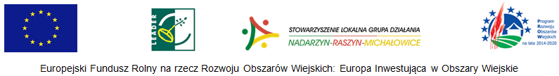

FORMULARZ UWAG DO AKTUALIZACJI KRYTERIÓW WYBORU W RAMACH PROJEKTÓW
W ZAKRESIE PRZEDSIĘWZIĘĆ WSKAZANYCH W LOKALNEJ STRATEGII ROZWOJU NA LATA 2023-2027 LOKALNEJ GRUPY DZIAŁANIA NADARZYN-RASZYN-MICHAŁOWICE

Uwagi w ramach konsultacji społecznych będą przyjmowane osobiście w biurze LGD oraz za pośrednictwem poczty elektronicznej na adresy wskazane wyłącznie w komunikacie.

Lp. | Część dokumentu, której dotyczą uwagi | Zapis w pierwotnej wersji dokumentu | Proponowany zapis po zmianie | Uzasadnienie
1.
2.
3.
…

Informacja o zgłaszającym uwagi:
Imię i nazwisko autora proponowanych zmian:
Dane kontaktowe autora proponowanych zmian (adres/telefon/email):
Oświadczam, że wyrażam zgodę na przetwarzanie danych osobowych zawartych w niniejszym formularzu przez Lokalną Grupę Działania Nadarzyn-Raszyn-Michałowice w celach związanych z realizacją projektów w ramach Lokalnej Strategii Rozwoju na lata 2023-2027. Administratorem podanych danych jest Lokalna Grupa Działania Nadarzyn-Raszyn-Michałowice ul. Graniczna 2 lok. U/1.01 05-830 Nadarzyn. Dane będą przetwarzane zgodnie z ustawą z dnia 10 maja 2018 r. o ochronie danych osobowych (Dz.U. z 2018 r. z późn. zm.) oraz Rozporządzeniem Ogólnym Parlamentu Europejskiego i Rady Unii Europejskiej o Ochronie Danych Osobowych (Dz.U.UE.L.119 z 4.5.2016 z późn. zm.). Każda osoba ma prawo dostępu do treści swoich danych oraz ich poprawiania. Podanie danych jest dobrowolne, ale niezbędne do procesu aktualizacji LSR. Pana/Pani dane osobowe będą przechowywane do momentu zakończenia okresu trwałości projektu i konieczności zachowania dokumentacji projektu do celów kontrolnych.
Podpis:

